1. **Giao diện người dùng**
2. Trang chủ

* Trạng thái đăng nhập
  + Chỗ đăng nhập ở ngay chỗ trang chủ
  + Sau khi đăng nhập , hệ thống sẽ lưu tài khoản vào session , tắt tab bật lại vẫn lưu tài khoản ở đây

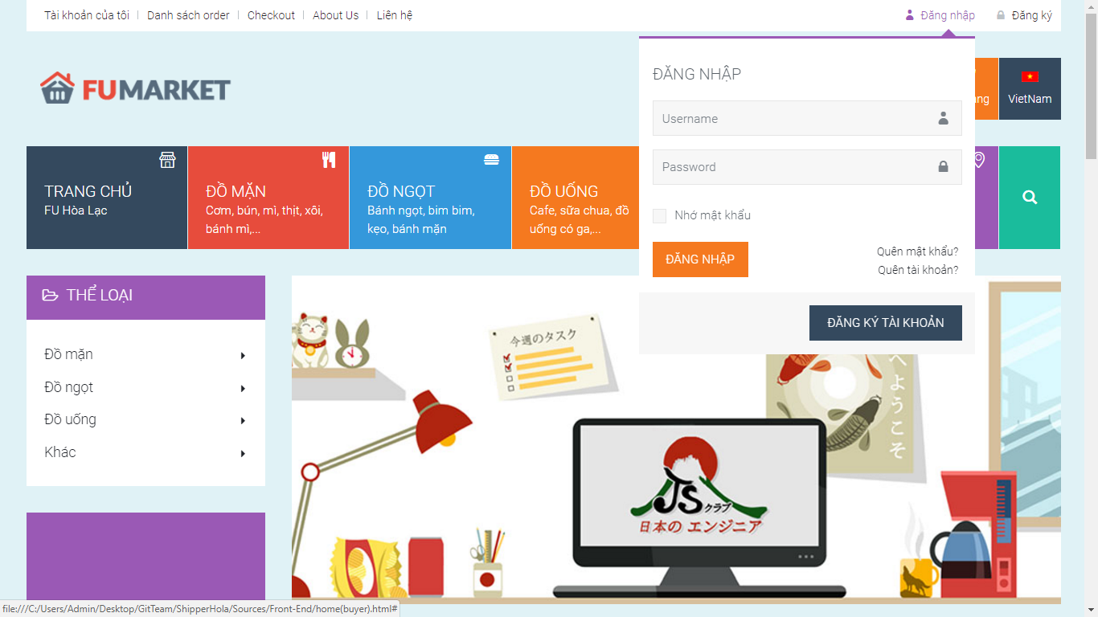

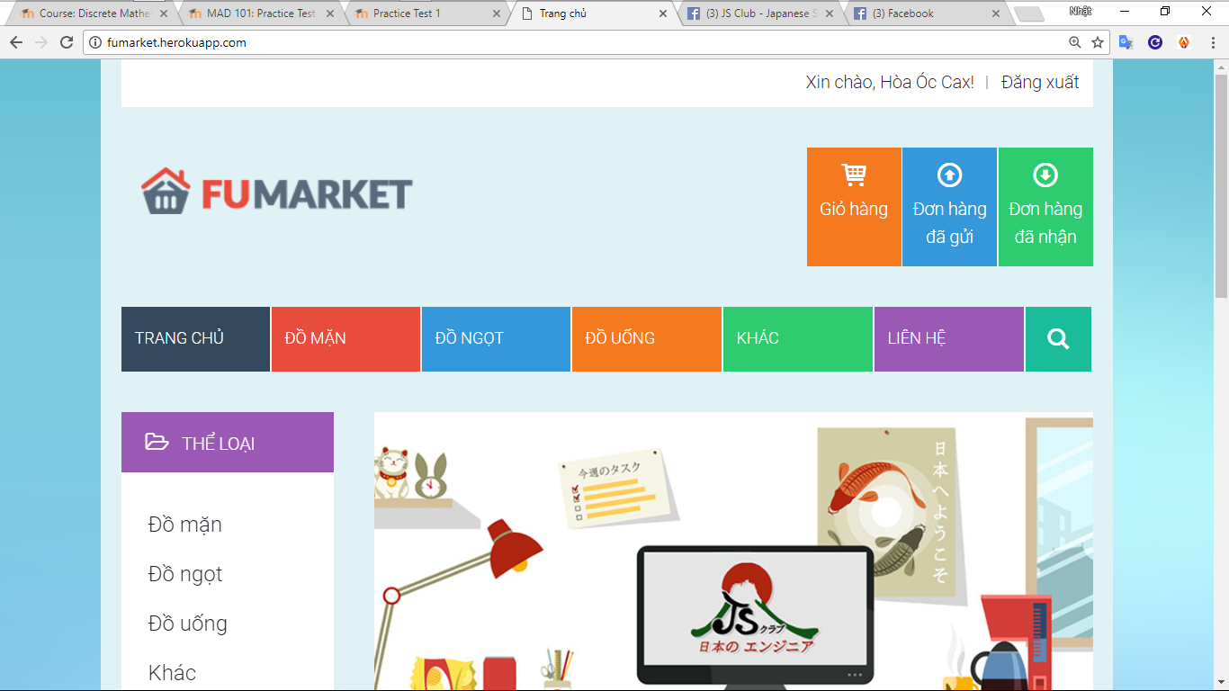

* Số lượng hàng trong giỏ hàng
  + Khi chỉ vào biệt tượng giỏ hàng , sẽ hiện lên thông tin chi tiết các sản phẩm ở trong giỏ hàng

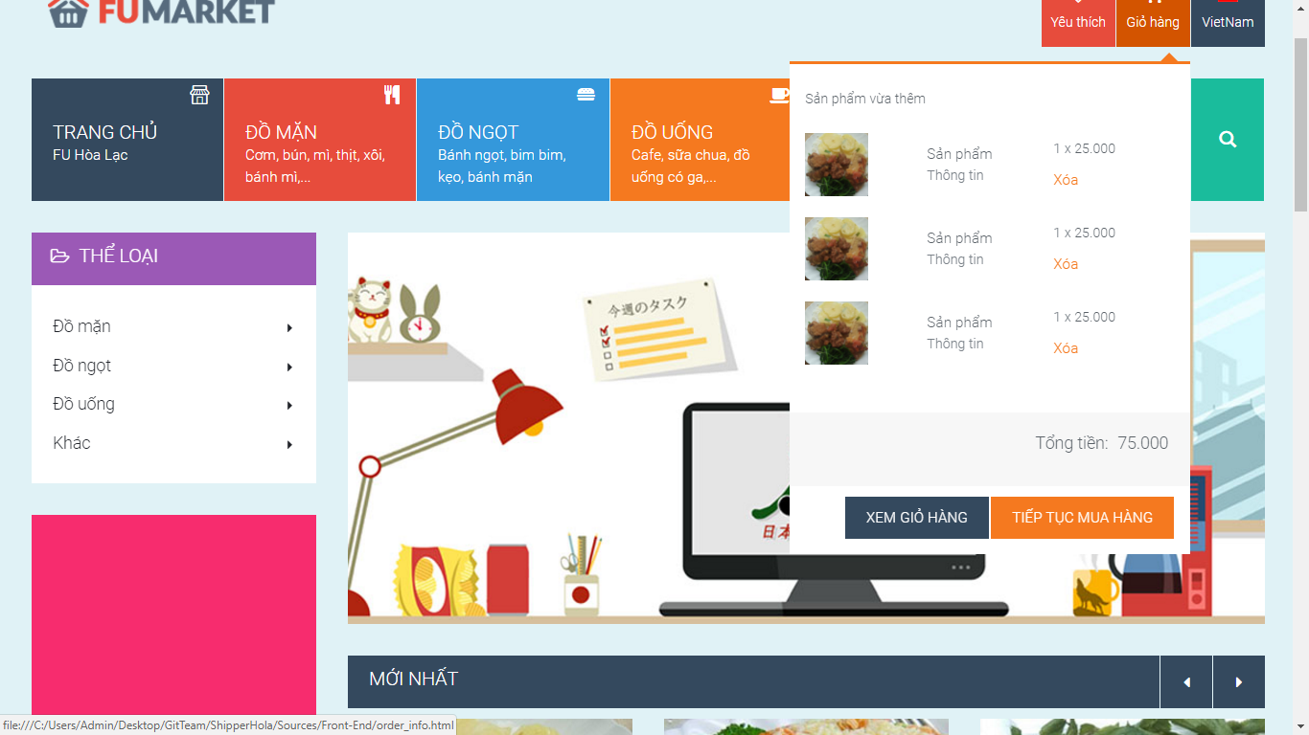

* Khung hiển thị các mặt hàng
* **Mới nhất**

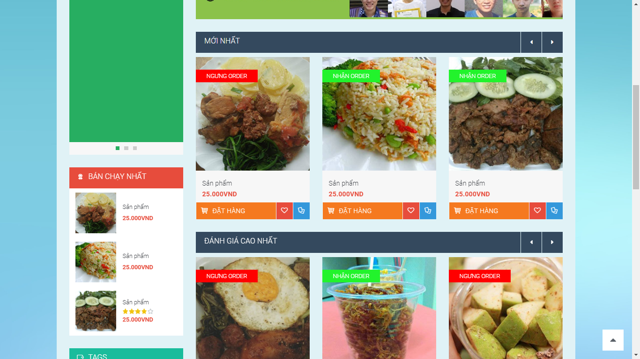

* **Order nhiều nhất trong ngày**

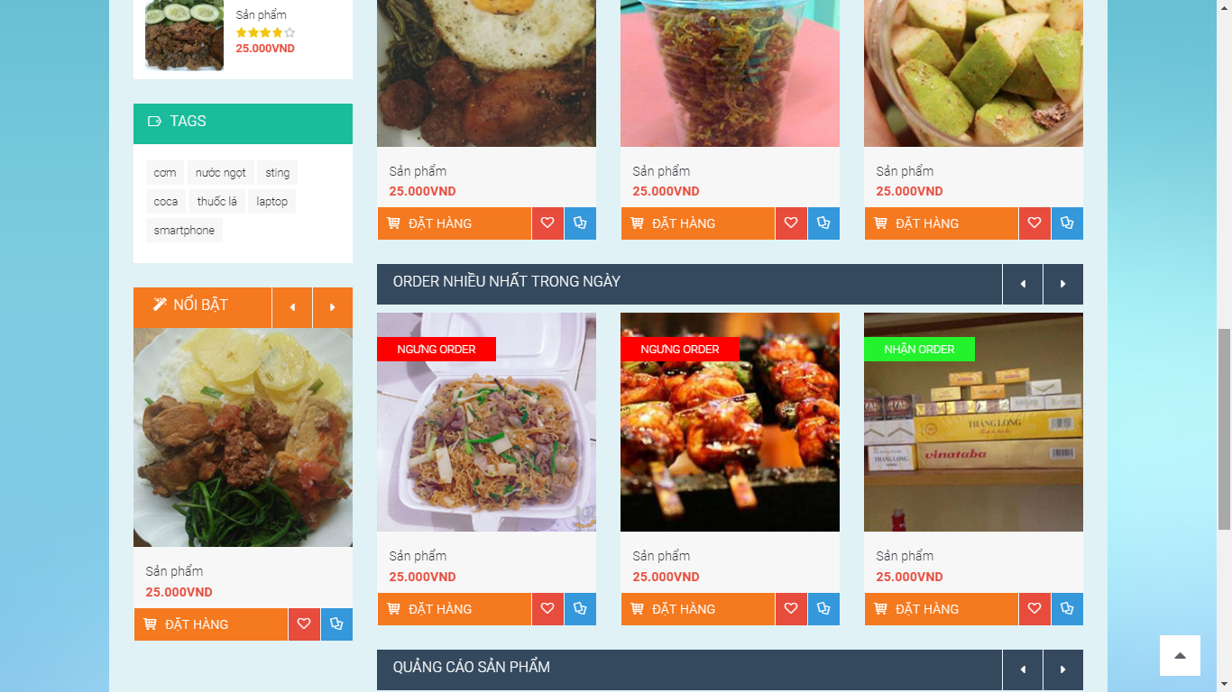

* **Đánh giá cao nhất**
* Nút đăng mặt hàng
* Khung tìm kiếm
* Danh mục sản phẩm

1. **Trang Tìm Kiếm**

* **Danh sách sản phẩm**
  + **Lưới 3 cột**
* **Bộ lọc**
  + **Danh mục**
  + **Khoảng giá**
  + **Từ khóa**
  + **Ngày đăng**
  + **Một số các tiêu chí khác**

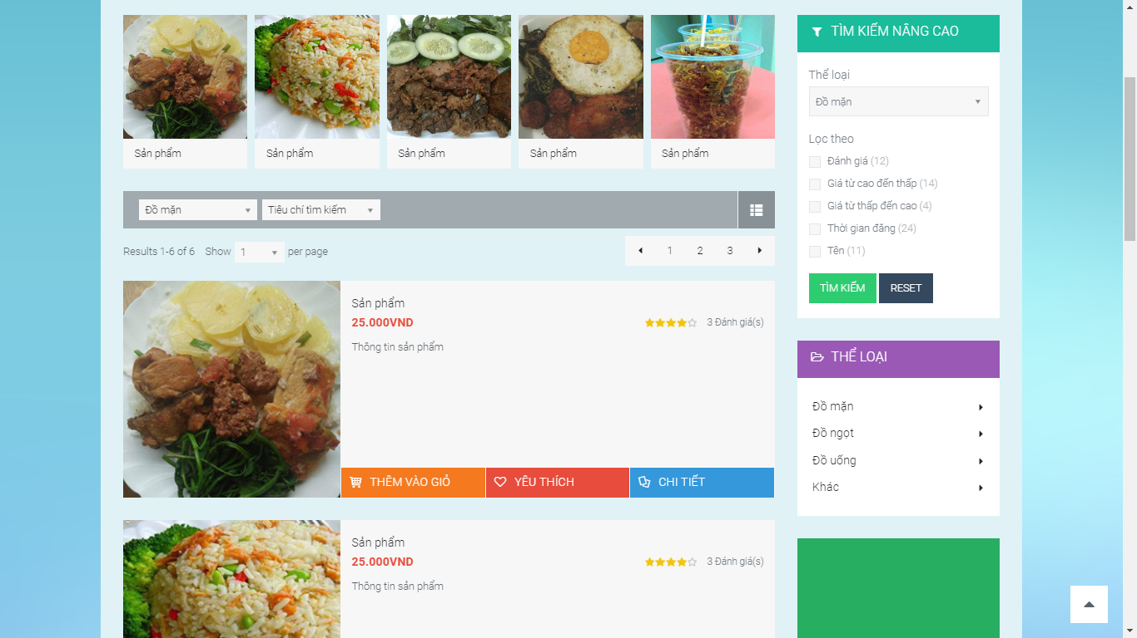

* **Sắp xếp**
  + **Sao**
  + **Giá ( Ca 🡪 Thấp , Thấp 🡪 Cao)**
  + **Ngày đăng**
  + **Tên**

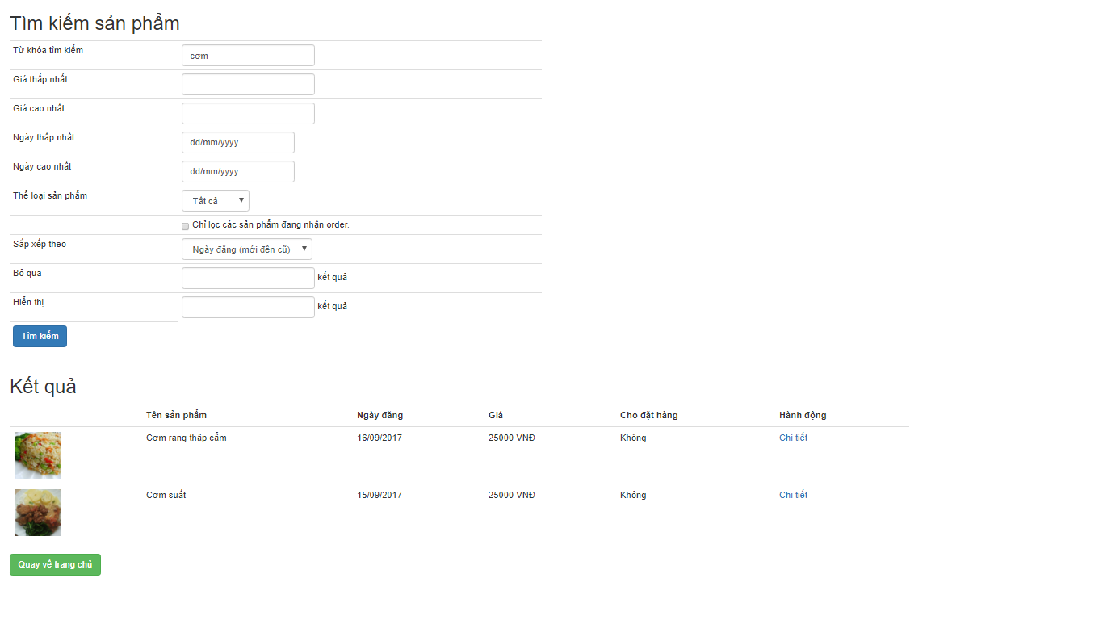

**Mỗi khi nhấp vào hình ảnh của 1 sản phẩm ( Xem nhanh thì sẽ hiện lên thông tin của sản phẩm )**

|  |
| --- |
| Mỗi sản phẩm hiện lên thông tin |
| Tên sản phẩm |
| Hình ảnh |
| Giá |
| Cho order hay không |
| Đánh giá sản phẩm , số sao |
| Các nút : Thêm vào giỏ hàng, chi tiết |

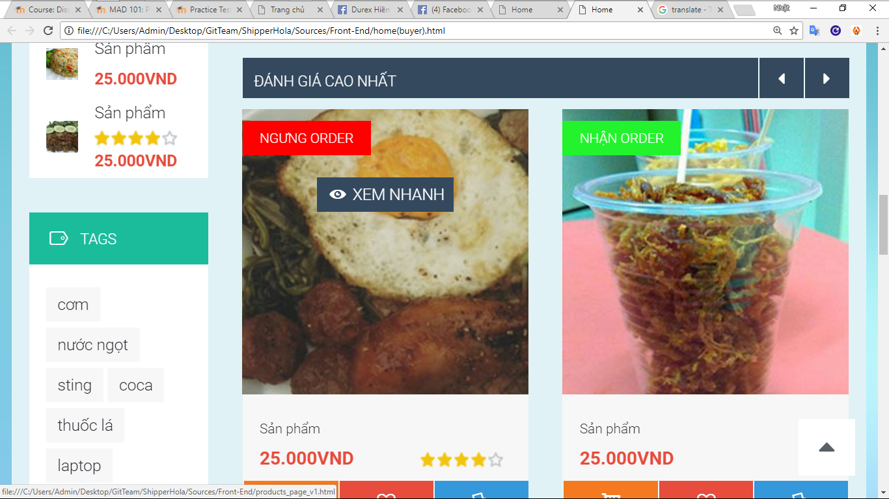

1. **Trang chi tiết**

|  |  |
| --- | --- |
| Tên sản phẩm | Button |
| Các hình ảnh | **Thêm vào giỏ hàng** |
| Giá | **Thêm vào Wishlisht** |
| Cho order hay không |  |
| Mô tả mặt hàng |  |
| Địa chỉ ship |  |
| Câu Hỏi về sản Phẩm |  |
| **Đăng câu hỏi** |
|  |
| Đánh giá và nhận xét sản phẩm |  |
| **Đánh giá và nhận xét** |
|  |

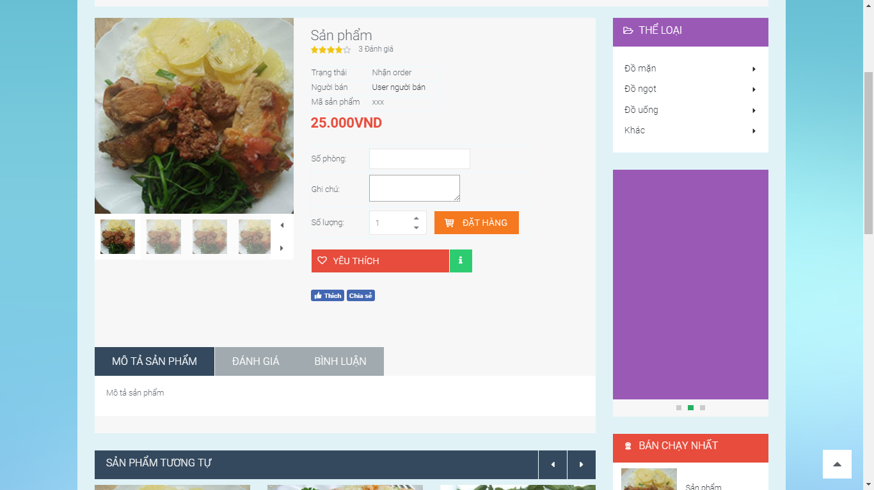

1. **Trang giỏ hàng**

* **Với mỗi mặt hàng, cho phép nhập**
  + **Số lượng mua**
  + **Ghi chú**
  + **Xóa khỏi giỏ hàng**
* **Bấm nút đặt hàng 🡪 Sang một trang mới**

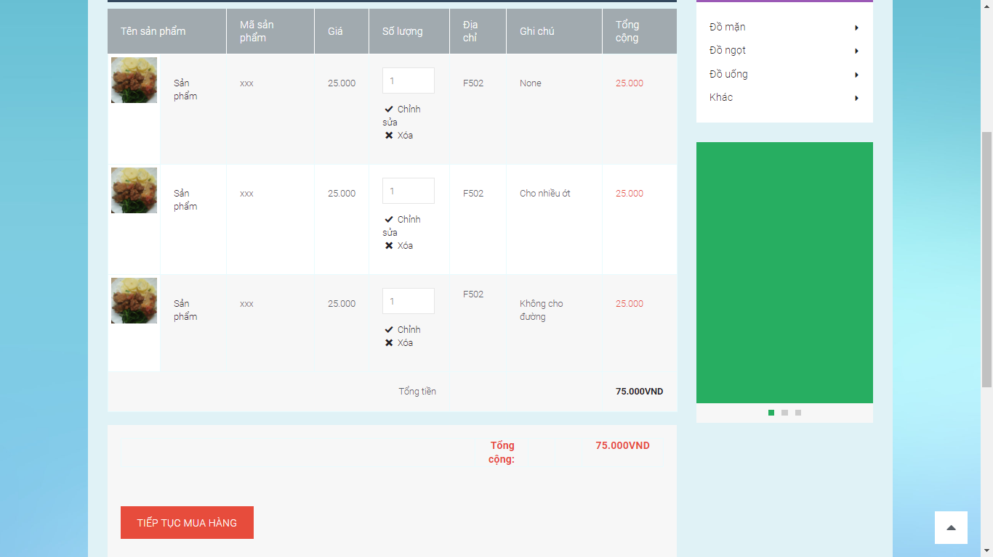

***Page CartItem of Buyer***

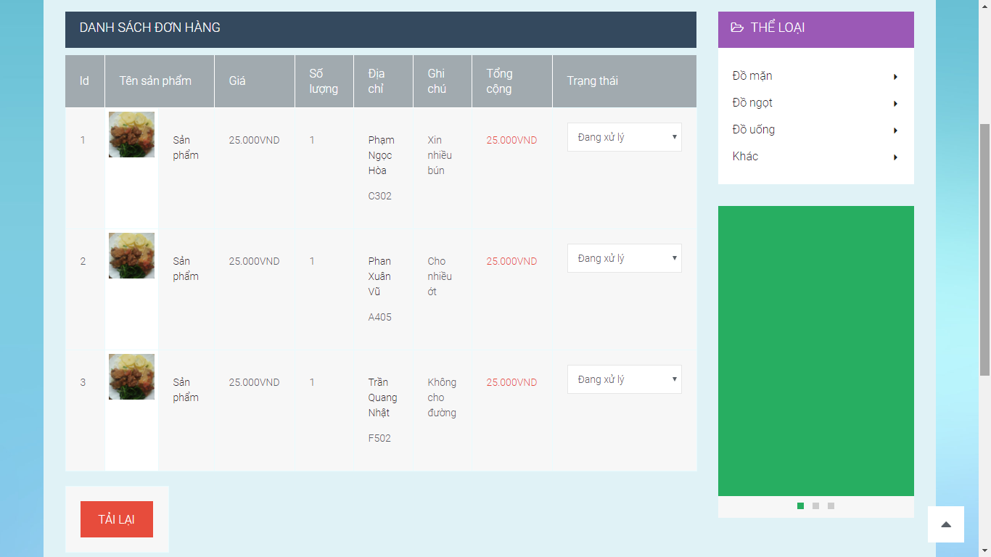

***Page CartItem of Seller***

1. **Trang đặt hàng**

* **Sửa thông tin đặt hàng**
  + **Tên**
  + **SĐT**
  + **Địa chỉ** 
    - **3 cái trên sẽ điền tự động 🡪 Lấy trong Profile cá nhân**
  + **Phương thức thanh toán ( Tạm thời chỉ COD )**
* **Trạng thái đơn hàng đã đặt**
  + **Tình trạng đơn hàng với mỗi mặt hàng**
  + **Nút hủy đơn hàng**
  + **Trò chuyện**

|  |
| --- |
| **Tình trạng dơn hàng** |
| **Đặt hàng thành công , đang xử lý** |
| **Đã xử lý, đang ship** |
| **Đã ship, đang chờ thanh toán** |
| **Đã thanh toán** |

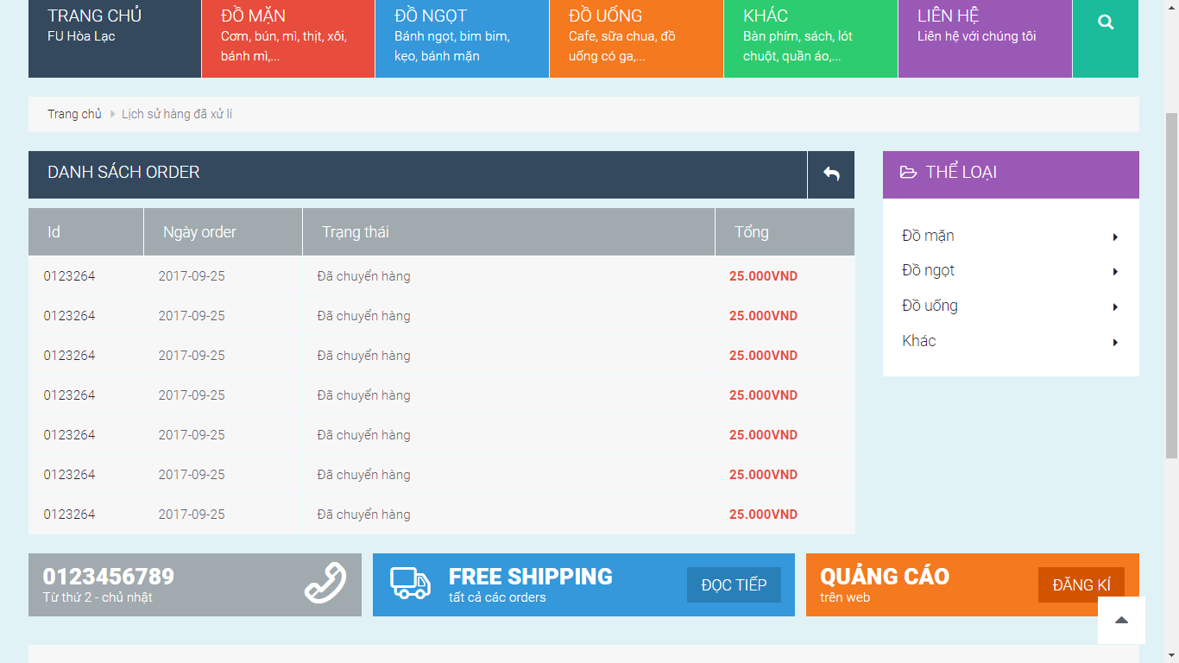

1. **Dữ liệu cá nhân**

* **Lịch sử đơn hàng đã đặt, danh sách các đơn hàng thành công**
* **Profile cá nhân gồm có :**
  + **UserID : số tự động**
  + **Họ và tên**
  + **Email * Nút :**
  + **SĐT + Sửa profile**
  + **Giới tình + Đổi mật khẩu**
  + **Ngày sinh**
  + **Địa chỉ**
  + **Role** 
    - **Normal user**
    - **Admin**
* **Facebook ID**

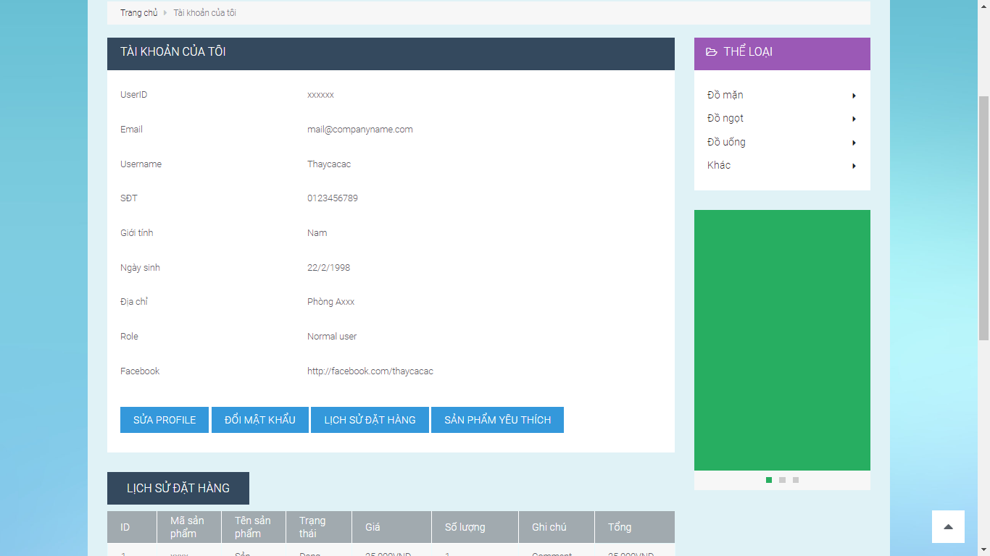

* **Sản phẩm yêu thích :**

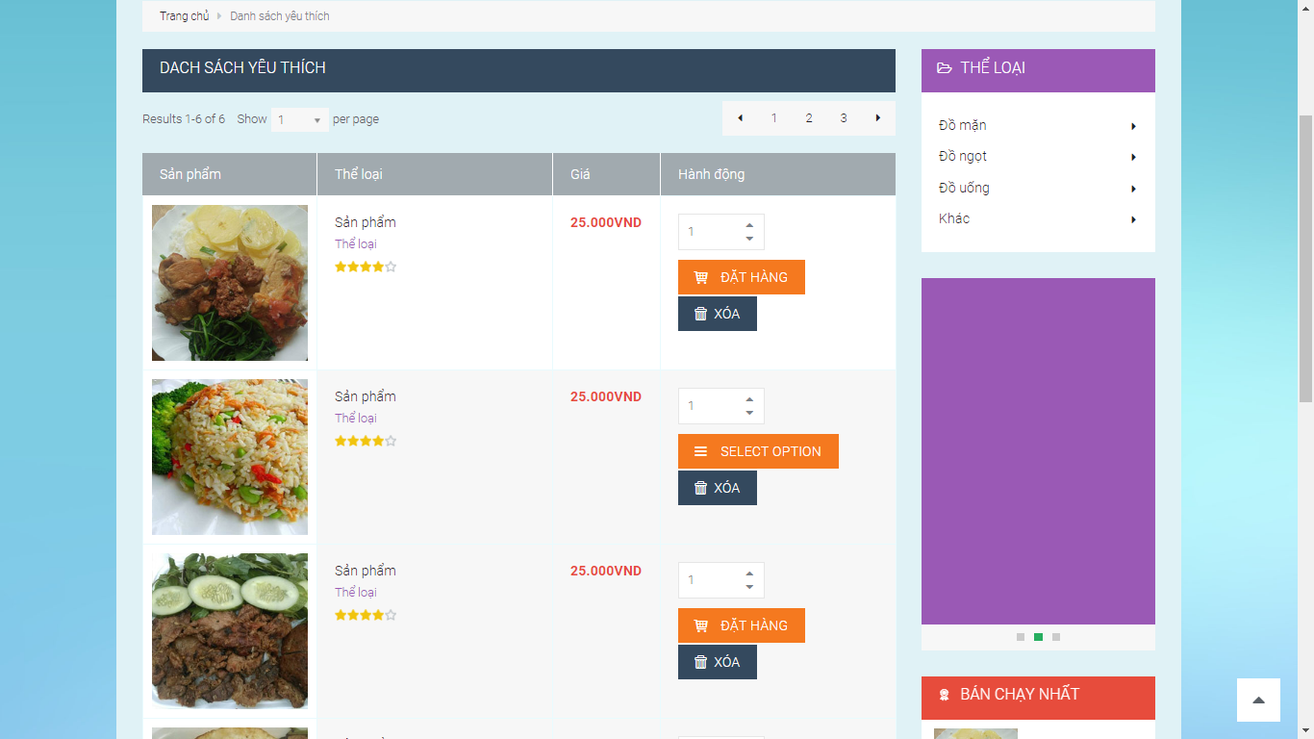

1. **Giao Diện Người Bán**
2. **Trang đăng mặt hàng**
   * **Tên mặt hàng**
   * **Giá**
   * **Mô tả mặt hàng**
   * **Hình ảnh**
   * **Địa chỉ ship ( Only dom gì A, B, C, D,E ,F )**

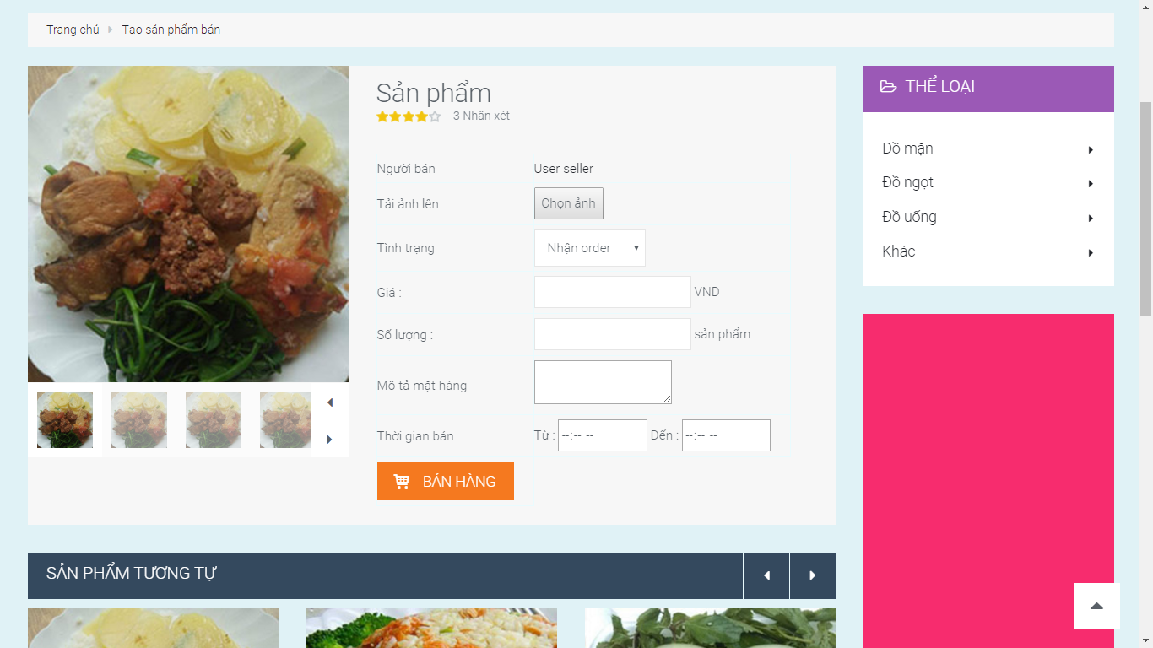

1. **Giới hạn**

* **Tự ngưng order nếu**
  + **Quá thời gian bán hàng 🡨 Nhập khoảng thời gian bán**
  + **Quá số lượng hàng nhất định 🡨 Nhập số lượng**

1. **Trang quản lý đơn hàng đã nhận**
   * **Danh sách các đơn hàng**
     + **Nút chuyển trạng thái đơn hàng**
     + **Nút hủy đơn hàng**
     + **Nút trò chuyện**

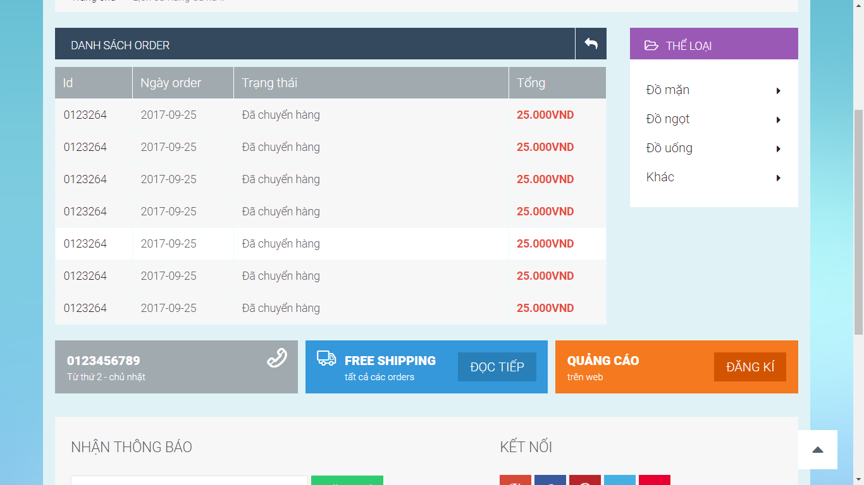

1. **Trang quản lý mặt hàng**

* **Danh sách các mặt hàng**
  + **Sửa thông tin**
  + **Chuyển trạng thái bán hàng**
  + **Chi tiết**
* **Lịch sử đơn hàng đã xử lý** 
  + **Danh sách các đơn hàng đã thanh toán hoặc hủy**

1. **Trả tiền mặt hàng**

* **Thanh Toán Đơn Hàng**
* **Tình trạng mỗi mặt hàng**
* **Sửa thông tin**
* **Hủy đơn hàng**

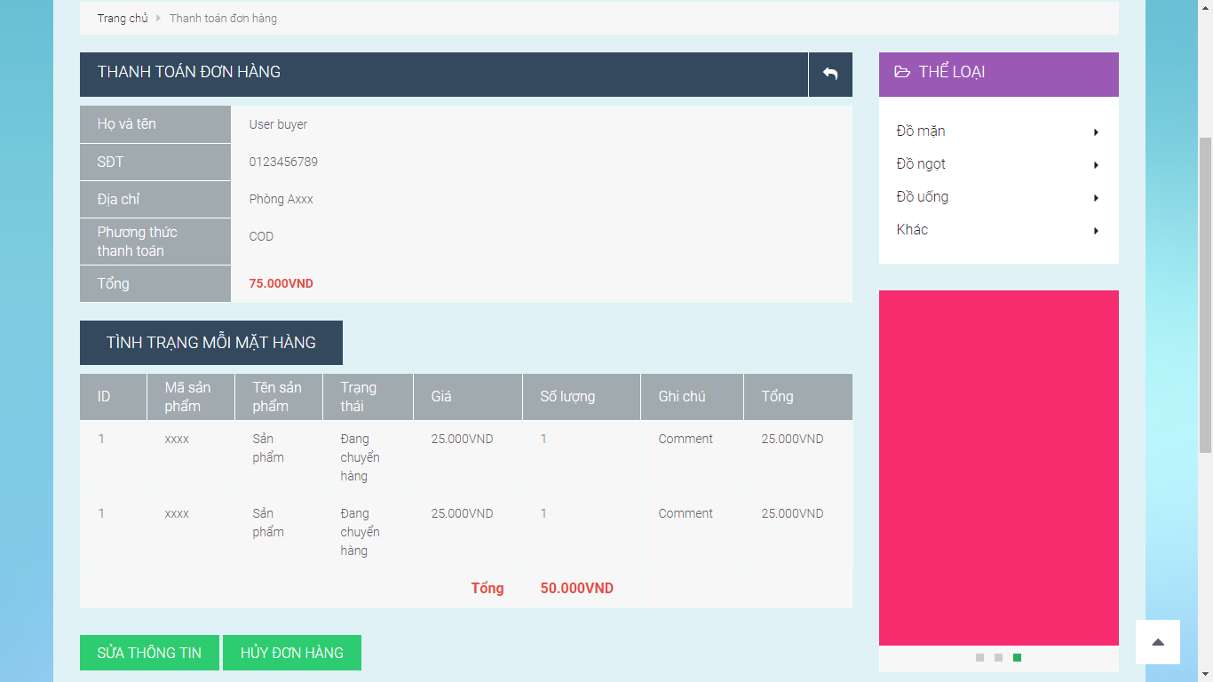

1. **Contact**
   * **Thông tin liên hệ**
   * **Liên hệ với chúng tôi**

